KINERJA SOLAR CELL YANG DITEMPATKAN PADA ATAP DAN DINDING

MODEL BANGUNAN TERINTEGRASI SISTEM FOTOVOLTAIK

Rifky1*, Dan Mugisidi2 dan Agus Fikri3

1,2,3) Program Studi Teknik Mesin Fakultas Teknik

Universitas Muhammadiyah Prof. DR. HAMKA

Jl Tanah Merdeka no.6 Rambutan Ciracas Jakarta Timur DKI Jakarta 13830

Telp.(012) 8400397 Fax.(021) 8400397 Mobile +628151625297

* E-mail: rifky@uhamka.ac.id

**Abstrak**

Energi matahari dapat dimanfaatkan dalam bentuk energi termal dan energi cahaya. Energi cahaya matahari dengan media *solar cell* dapat dikonversi langsung menjadi energi listrik. *Solar cell* dapat diaplikasikan pada bangunan dan peralatan transportasi. *Solar cell* ditempatkan pada bangunan di bagian atap, dinding, atau naungan. Tujuan penelitian ini untuk mendapatkan kinerja *solar cell* yang semaksimal mungkin dengan ditempatkannya pada atap dan dinding model bangunan terintegrasi sistem fotovoltaik. Sistem dibuat dalam bentuk model bangunan dimana ditempatkan *solar cell* pada atap dan dindingnya. *Solar cell* dihadapkan ke arah timur, utara, dan barat sepanjang hari dari pagi hingga sore. Radiasi cahaya matahari yang dikonversi *solar cell* tidak terlepas dari pengaruh kondisi lingkungan, maka temperatur, kelembaban udara, dan kecepatan angin tidak diabaikan dalam pendataan. Tegangan listrik dan arus listrik adalah luaran yang terukur dengan alat ukur listrik. Hasil penelitian mendapatkan daya luaran rata-rata terbesar diperoleh *solar cell* di atap arah utara yaitu 25,49 W. Efisiensi rata-rata terbesar *solar cell* di atap menghadap ke barat yaitu 13,91%. Sementara *solar cell* di dinding menghasilkan daya luaran rata-rata terbesar yaitu 11,84 W dan efisiensi rata-rata terbesar, yaitu 7,06 % pada arah barat.

***Kata kunci****: solar cell, atap, dinding, bangunan*

1. **PENDAHULUAN**

Matahari merupakan sumber beberapa bentuk energi lain di planet ini, seperti: tenaga angin tergantung matahari pada gerakan atmosfer ketika menciptakan pola angin; melalui fotosintesis, matahari berkontribusi pada bioenergi (kayu dan bahan organik lainnya); dan bahan bakar fosil secara tidak langsung berhutang atas kreasi jutaan tahun yang lalu menjadi sumber energi (Asif and Muneer, 2010). Sementara energi matahari yang sampai ke bumi berbentuk radiasi yang ditransmisikan ke permukaan bumi secara langsung dan tersebar (Montecucco, Siviter and Knox, 2014). Setiap saat laju energi matahari yang mencapai bumi adalah 1,75 x 1017 W dan selama satu tahun matahari memberikan energi sebesar 5,46 x 1024 J (Chen, 2011) atau sekitar 20.000 kali lebih besar dari total tingkat penggunaan energi dunia (Rosen, 2007).

Radiasi matahari merupakan sumber energi bagi *solar cell* atau sistem fotovoltaik (PV). Sistem *solar cell* mengkonversi rata-rata kurang dari 20% radiasi matahari menjadi listrik, sedangkan sisanya 80% diubah menjadi kalor (del Amo *et al.*, 2017). Radiasi matahari yang berupa panas adalah bagian dari spektrum matahari yang memancarkan energi foton. Teknologi *solar cell* adalah teknologi yang menggunakan adaptasi dari semikonduktor (Vanek and Albright, 2008). Teknologi ini menghasilkan daya listrik hanya dari transfer energi yang dikandung dalam foton (Vanek and Albright, 2008) dengan energi lebih tinggi dari energi pita celah dari bahan penyerapnya. Foton dengan energi lebih rendah dari energi pita celah tidak diserap oleh sel-sel *solar cell* dan berkontribusi untuk memanaskan sel surya ketika diserap oleh kontak balik logam (Contreras and Deb, 2012).

*Solar cell* dipengaruhi faktor-faktor yang mempengaruhi kinerjanya, yakni temperatur dan konsentrasi (Vanek and Albright, 2008). Temperatur operasi modul ditentukan keseimbangan energi. Energi matahari yang diserap modul sebagian dikonversi menjadi energi termal dan sebagian menjadi energi listrik yang dikeluarkan sel melalui sirkuit eksternal (Vanek and Albright, 2008). Energi termal dihamburkan oleh kombinasi mekanisme perpindahan kalor (Duffie and Beckman, 2013). Temperatur operasi panel tergantung pada banyak faktor, diantaranya radiasi matahari, temperatur lingkungan, kecepatan dan arah angin, komposisi material panel, dan struktur pemasangan (Armstrong and Hurley, 2010). Untuk meningkatkan luaran sel dengan memusatkan jumlah cahaya yang mencapai sel relatif terhadap insulasi ambien. Konsentrasi dicapai dengan menggunakan cermin datar atau lengkung untuk memfokuskan cahaya (Vanek and Albright, 2008).

Aplikasi yang diberdayakan oleh sistem *solar cell* meliputi komunikasi (baik di bumi maupun di ruang angkasa), daya jarak jauh, pemantauan jarak jauh, penerangan, pemompaan air, dan pengisian baterai (Kalogirou, 2004). Sistem *solar cell* dapat diletakkan pada atap gedung atau terintegrasi ke fasade gedung (Sehar, Pipattanasomporn and Rahman, 2016).

Pada bangunan *solar cell* digunakan dalam dua fungsi, yaitu *solar cell* dipasang pada bangunan sebagai bagian fungsional struktur bangunan dan *solar cell* terintegrasi secara arsitektur dengan bangunan itu sendiri (Biyik *et al.*, 2017), (Jelle, Breivik and Drolsum Røkenes, 2012). Integrasi *solar cell* dengan bangunan disebut *Building Integrated Photovoltaics* (BIPV). Pilihan yang dilakukan dalam membangun integrasi tersebut pada atap miring, atap datar, fasad dan sistem naungan bangunan (Jelle, Breivik and Drolsum Røkenes, 2012). Sistem BIPV berfungsi sebagai material kemasan bangunan dan pembangkit listrik secara simultan (Jelle, Breivik and Drolsum Røkenes, 2012).

BIPV mempunyai pengaruh besar terhadap perpindahan kalor lewat selubung bangunan karena perubahan hambatan termal dengan menambahkan atau mengganti elemen bangunan (Wang *et al.*, 2006). Perpindahan kalor yang terjadi dari modul menuju dinding. Proses perpindahan kalor konveksi dari sisi belakang modul dihentikan sistem BIPV karena modul dipasang di dinding secara langsung (Kane and Verma, 2013). Selain itu membangun BIPV menghasilkan nilai estetika, ekonomi, dan solusi teknis untuk swasembada listrik pada bangunan (Jelle, 2016), (Zhang, Wang and Yang, 2018), (Jelle and Breivik, 2012). Bangunan membutuhkan energi dalam bentuk termal, listrik (Good, Andresen and Hestnes, 2015), optik, dan kinerja energi menyeluruh dari sistem BIPV (Zhang, Wang and Yang, 2018).

Namun tantangan dalam penerapan BIPV adalah tujuan desain arsitektur kadang bertentangan dengan kinerja energi (Attoye, Aoul and Hassan, 2017), disamping temperatur operasi BIPV yang tidak terkendali. Temperatur pengoperasian modul atau sistem fotovoltaik merupakan parameter penting, yang memiliki pengaruh besar pada efisiensi sistem dan energi keluaran (Cuce and Cuce, 2014).

1. **METODOLOGI**

Panel *solar cell* terdiri dari beberapa sel fotovoltaik yang saling berhubungan dalam sirkuit listrik kemudian dihubungkan ke rangkaian luar. Sistem *solar cell* biasanya menggabungkan sejumlah besar panel bersama-sama dalam sebuah *array* atau sistem terintegrasi panel, sehingga dapat memberikan listrik pada koneksi dengan tegangan yang diinginkan (Jayakumar, 2009).

Sistem *solar cell* memiliki perangkat dengan prinsip dasar yang tidak kompleks. Perangkat paling sederhana terdiri dari dua bahan yang berbeda dalam sifat elektronik (satu kaya elektron dan lainnya kekurangan elektron) (Contreras and Deb, 2012).

Untuk mendorong konversi foton menjadi elektron menggunakan efek fotolistrik pada sistem *solar cell* terdapat dua lapisan silikon yang membentuk sel PV sehingga dapat menghasilkan (1) elektron lepas, atau (2) lubang-lubang pada struktur molekul tempat elektron dapat berikatan kembali (Kane, Verma and Singh, 2017). Energi foton yang lebih besar dari energi pita celah semikonduktor dapat membangkitkan elektron berpindah dari pita valensi ke pita konduksi. Energi pasangan elektron-lubang yang melebihi energi pita celah akan terlepas menjadi energi termal elektron dengan cepat (~10−11s). Energi berguna dari energi foton yang mengkonversi menjadi listrik adalah yang sama dengan energi pita celah (Chen, 2011).

Dalam penelitian ini, daya listrik masukan diperoleh dari intensitas radiasi cahaya matahari yang besarnya ditentukan menurut persamaan (Gaos, Yogi Sirodz, 2019):

Pin=Iv.A (1)

Untuk daya listrik luaran diperoleh dari pengukuran tegangan listrik dan arus listrik, yang dihitung dengan persamaan (Gaos, Yogi Sirodz, 2019):

Pout=V.I (2)

Penempatan *solar cell* pada atap dan dinding untuk merepresentasikan posisi yang mungkin *solar cell* dalam model sistem BIPV. Sementara variabel menempatkan *solar cell* tersebut dalam arah timur, utara, dan barat adalah untuk mendapatkan kinerja yang maksimal pada setiap saat dan sepanjang hari.

*Solar cell* beroperasi dari pagi hari (pukul 07.00) hingga sore hari (pukul 17.00) dengan pengukuran dilakukan setiap 30 menit sekali. Data terdiri dari intensitas radiasi cahaya matahari, temperatur lingkungan, temperatur sel surya, kecepatan angin, dan kelembaban udara dikoleksi untuk diolah sebagai data masukan. Sementara data luaran berupa tegangan listrik dan arus listrik yang dihasilkan yang diukur dengan alat Voltmeter dan Amperemeter.

1. **HASIL DAN PEMBAHASAN**

*Solar cell* yang dipasang pada atap dan dinding dan dihadapkan ke arah timur, utara, dan barat memberikan data hasil pengukuran seperti bawah ini.

Temuan penelitian yang berupa *raw data* dan diolah kemudian dibahas memberikan hasil yang dibagi atas tiga bagian pembahasan, yaitu:

1. Penempatan *solar cell* di atap, memberikan data penelitian yang ditampilkan pada Tabel 1. Dari tabel tersebut tampak bahwa nilai radiasi yang diterima *solar cell* pada arah utara lebih panjang (banyak data) dibanding dengan *solar cell* pada arah timur dan barat. Mengingat arah utara lebih cepat mendapat matahari terbit dan lebih lambat ditinggalkan cahaya matahari terbenam.

**Tabel 1** Pengukuran kinerja sel surya (atap)



Untuk menggambarkan distribusi kinerja masing-masing *solar cell* yang ditempatkan di atap pada ketiga arah mata angin, diperlihatkan grafik pada gambar 1 di bawah ini.

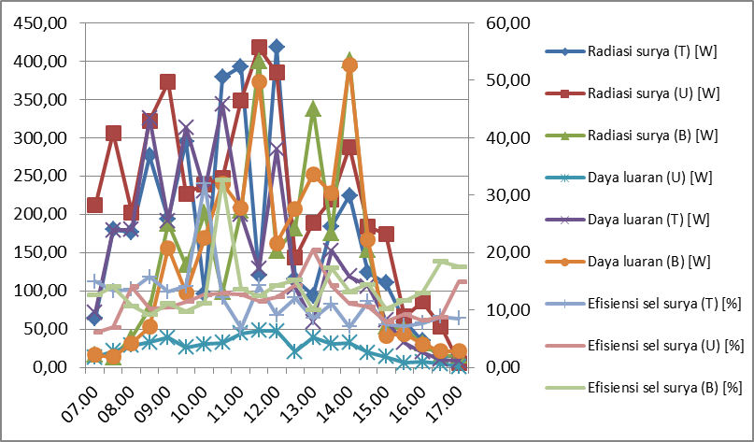

**Gambar 1** Distribusi kinerja sel surya (atap)

Pada umumnya, kinerja sel surya meningkat dari pagi hari sampai siang hari, kemudian menurun dari siang hari hingga sore hari. Hal ini membuktikan peningkatan radiasi matahari pada jam puncak (pukul 11.00 sampai 14.00). Data yang menarik adalah efisiensi maksimum dicapai oleh solar cell yang diarahkan ke timur dan barat. Hal ini dapat dijelaskan, bahwa ketika pengukuran daya luaran berlangsung, radiasi sudah mulai menyurut karena perubahan kondisi lingkungan.

1. Penempatan solar cell di dinding, berisi data penelitian yang disajikan pada tabel 2 di bawah ini.

**Tabel 2** Pengukuran kinerja sel surya (dinding)



Pada tabel 2 tersebut menampilkan intensitas radiasi matahari yang diterima *solar cell* dan besarnya kinerja yang dicapai *solar cell* dalam mengkonversi energi. Arah timur menghasilkan kinerja yang lebih besar dan efisiensi yang lebih tinggi dari arah utara dan arah barat. Hal dapat dipahami bahwa arah timur cukup lama mendapat radiasi cahaya matahari dengan nilai daya luaran lebih besar.

Dari Tabel 2 di atas dibuat grafik yang diperlihatkan pada Gambar 2 di bawah ini.

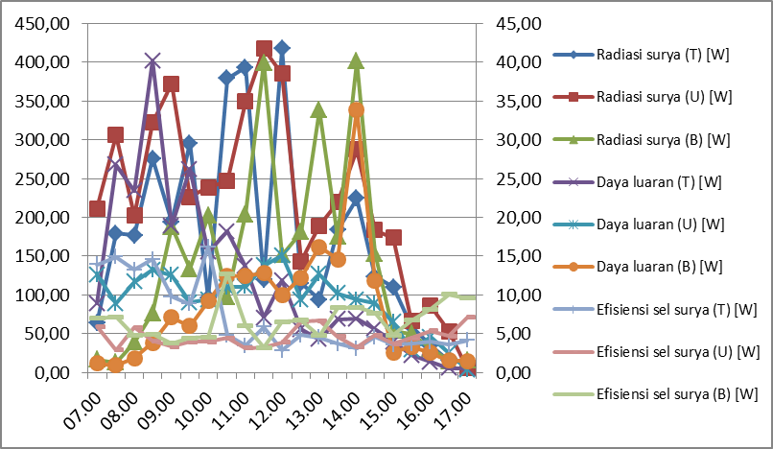

**Gambar 2** Distribusi kinerja sel surya (dinding)

Pada gambar 2 yang menyajikan grafik distribusi intensitas radiasi, daya luaran, dan efisiensi kinerja *solar cell* yang di tempatkan di dinding ke arah utara. *Solar cell* yang ditempatkan di dinding pada arah timur memiliki efisiensi rata-rata lebih tinggi. Hal ini disebabkan daya luaran yang diperoleh lebih banyak bernilai lebih tinggi dibanding arah utara dan barat. Dinding di timur ternyata mendapatkan pasokan radiasi yang lebih banyak dan lebih besar sepanjang waktu pengukuran.

1. **KESIMPULAN**

Daya luaran rata-rata terbesar diperoleh *solar cell* yang dipasang atap pada arah utara yaitu 25,49 W. Efisiensi rata-rata terbesar pada sel surya di atap yang ditempatkan menghadap ke barat yaitu 13,91%. Untuk *solar cell* yang ditempatkan di dinding menghasilkan daya luaran rata-rata terbesar yaitu 11,84 W dan efisiensi rata-rata terbesar, yaitu 7,06 % pada arah barat.

**DAFTAR PUSTAKA**

del Amo, A. *et al.* (2017) ‘An innovative urban energy system constituted by a photovoltaic/thermal hybrid solar installation: Design, simulation and monitoring’, *Applied Energy*. Elsevier Ltd, 186, pp. 140–151. doi: 10.1016/j.apenergy.2016.07.011.

Armstrong, S. and Hurley, W. G. (2010) ‘A thermal model for photovoltaic panels under varying atmospheric conditions’, *Applied Thermal Engineering*. Elsevier Ltd, 30(11–12), pp. 1488–1495. doi: 10.1016/j.applthermaleng.2010.03.012.

Asif, M. and Muneer, T. (2010) ‘Solar Thermal Technologies’, in Capehart, B. L. (ed.) *Encyclopedia of Energy Engineering and Technology - 3 Volume Set (Print Version)*. Boca Raton: CRC Press, pp. 1321–1330. doi: 10.1201/9780849338960.ch154.

Attoye, D. E., Aoul, K. A. T. and Hassan, A. (2017) ‘A review on building integrated photovoltaic façade customization potentials’, *Sustainability (Switzerland)*, 9(12). doi: 10.3390/su9122287.

Biyik, E. *et al.* (2017) ‘A key review of building integrated photovoltaic (BIPV) systems’, *Engineering Science and Technology, an International Journal*. Karabuk University, 20(3), pp. 833–858. doi: 10.1016/j.jestch.2017.01.009.

Chen, C. J. (2011) *Physics of Solar Energy*, *Physics of Solar Energy*. doi: 10.1002/9781118172841.

Contreras, M. A. and Deb, S. (2012) ‘Solar energy overview’, in Ginley, D. S. and Cahen, D. (eds) *Fundamentals of Materials for Energy and Environmental Sustainability*. Cambridge: Cambridge University Press, pp. 206–215.

Cuce, E. and Cuce, P. M. (2014) ‘Tilt Angle Optimization and Passive Cooling of Building-Integrated Photovoltaics (BIPVs) for Better Electrical Performance’, *Arabian Journal for Science and Engineering*, 39(11), pp. 8199–8207. doi: 10.1007/s13369-014-1394-y.

Duffie, J. A. and Beckman, W. A. (2013) *Solar Engineering of Thermal Processes*. fourth. New Jersey: John Wiley & Sons. Available at: www.wiley.com/go/permissions.

Gaos, Yogi Sirodz, R. (2019) ‘Pengembangan Model Pendingin Kabin City Car Bertenaga Surya Menggunakan Photovoltaics ( PV ) dan Thermoelectric ( TEC )’, 10(1), pp. 34–40.

Good, C., Andresen, I. and Hestnes, A. G. (2015) ‘Solar energy for net zero energy buildings - A comparison between solar thermal, PV and photovoltaic-thermal (PV/T) systems’, *Solar Energy*. Elsevier Ltd, 122(2015), pp. 986–996. doi: 10.1016/j.solener.2015.10.013.

Jayakumar, P. (2009) ‘Solar Energy Resource Assessment Handbook’, *Asian and Pacific Centre for Transfer of Technology Of the United Nations – Economic and Social Commission for Asia and the Pacific (ESCAP)*, (September), pp. 1–117.

Jelle, B. P. (2016) ‘Building integrated photovoltaics: A concise description of the current state of the art and possible research pathways’, *Energies*, 9(1), pp. 1–30. doi: 10.3390/en9010021.

Jelle, B. P. and Breivik, C. (2012) ‘State-of-the-art building integrated photovoltaics’, *Energy Procedia*, 20(1876), pp. 68–77. doi: 10.1016/j.egypro.2012.03.009.

Jelle, B. P., Breivik, C. and Drolsum Røkenes, H. (2012) ‘Building integrated photovoltaic products: A state-of-the-art review and future research opportunities’, *Solar Energy Materials and Solar Cells*. Elsevier, 100(7465), pp. 69–96. doi: 10.1016/j.solmat.2011.12.016.

Kalogirou, S. A. (2004) *Solar thermal collectors and applications*, *Progress in Energy and Combustion Science*. doi: 10.1016/j.pecs.2004.02.001.

Kane, A. and Verma, V. (2013) ‘Performance enhancement of building integrated photovoltaic module using thermoelectric cooling’, *International Journal of Renewable Energy Research*, 3(2), pp. 320–324.

Kane, A., Verma, V. and Singh, B. (2017) ‘Optimization of thermoelectric cooling technology for an active cooling of photovoltaic panel’, *Renewable and Sustainable Energy Reviews*. Elsevier, 75(September), pp. 1295–1305. doi: 10.1016/j.rser.2016.11.114.

Montecucco, A., Siviter, J. and Knox, A. R. (2014) ‘The effect of temperature mismatch on thermoelectric generators electrically connected in series and parallel’, *Applied Energy*. Elsevier Ltd, 123, pp. 47–54. doi: 10.1016/j.apenergy.2014.02.030.

Rosen, M. A. (2007) ‘Natural Energy versus Additional Energy’, in Capehart, B. L. (ed.) *Encyclopedia of Energy Engineering and Technology*. Boca Raton: CRC Press, pp. 1088–1110.

Sehar, F., Pipattanasomporn, M. and Rahman, S. (2016) ‘An energy management model to study energy and peak power savings from PV and storage in demand responsive buildings’, *Applied Energy*. Elsevier Ltd, 173, pp. 406–417. doi: 10.1016/j.apenergy.2016.04.039.

Vanek, F. M. and Albright, L. D. (2008) *Energy Systems Engineering Evaluation & Implementation*. United States: McGraw Hill. doi: 10.1036/0071495932.

Wang, Y. *et al.* (2006) ‘Influence of a building’s integrated-photovoltaics on heating and cooling loads’, *Applied Energy*, 83(9), pp. 989–1003. doi: 10.1016/j.apenergy.2005.10.002.

Zhang, T., Wang, M. and Yang, H. (2018) ‘A review of the energy performance and life-cycle assessment of building-integrated photovoltaic (BIPV) systems’, *Energies*, 11(11). doi: 10.3390/en11113157.